

玛尔沃超市管理系统

**软件需求规格说明**

**版本：1.0**

编写： 吴婷婷

校对： 阳玉洁

审核： 方亚群

**西北工业大学－玛尔沃超市管理系统服务小队**

**2020年6月28日**

文件更改摘要：

|  |  |  |  |  |  |
| --- | --- | --- | --- | --- | --- |
| **日期** | **版本号** | **修订说明** | **修订人** | **审核人** | **批准人** |
| 2020-06-28 | V1.0 | 初版 | 吴婷婷 | 小组全体成员 | 方亚群 |
|  |  |  |  |  |  |
|  |  |  |  |  |  |
|  |  |  |  |  |  |
|  |  |  |  |  |  |
|  |  |  |  |  |  |
|  |  |  |  |  |  |
|  |  |  |  |  |  |
|  |  |  |  |  |  |
|  |  |  |  |  |  |
|  |  |  |  |  |  |
|  |  |  |  |  |  |
|  |  |  |  |  |  |

**目录**

1 文档简介 7

1.1 文档名称 7

1.2 项目概述 7

1.3 文档概述 7

1.4 参考文档 8

2.引言 8

2.1 目的 8

2.2 文档约定 9

2.3预期的顾客和阅读建议 10

3.综合描述 11

3.1 项目内容 11

3.2 产品的功能与优先级 11

3.3 重要用户类及特征 13

3.4 开发环境 14

3.5设计和实现上的限制（COnstraint）与假设(ASumption) 15

4.外部接口需求 15

4.1 用户界面（User Interfaces） 16

4.2 通信接口(Communication Interfaces) 16

4.3 软件接口（Software Interface） 16

5.系统特性 19

5.1总体功能需求 19

5.1.1 数据流图 19

5.1.2 业务处理流程 20

5.2 功能点详细说明 22

5.2.1 经理功能模块 22

5.2.1.1 功能说明 22

GN-1 经理安全登录 22

GN-2添加超市售货员账户 23

GN-3 搜索、编辑和删除售货员信息 23

GN-4修改经理账户密码 23

GN-5 发布、编辑和删除系统公告 23

GN-6查看收入信息（每日/月/年） 23

5.2.1.2 激励/响应序列 24

GN-1 经理安全登录 24

GN-2添加售货员账户 24

GN-3 搜索、编辑和删除售货员信息 24

GN-4 修改经理账户密码 25

GN-5 发布、编辑和删除系统公告 25

GN-6查看收入信息（每日/月/年） 25

5.2.1.3 功能需求 26

GN-1 经理安全登录 26

GN-2添加超市售货员账户 26

GN-3 搜索、编辑和删除售货员信息 27

GN-5 发布、编辑和删除系统公告 28

GN-6查看收入信息（每日/月/年） 28

5.2.2 售货员功能模块 29

5.2.2.1 功能说明 29

GN-7 售货员登录 29

GN-8 修改售货员账户密码 29

GN-9添加商品 29

GN-10查看商品信息 29

GN-11 搜索、编辑和删除商品信息 29

GN-12商品类别管理 29

GN-13商品位置管理 30

GN-14注册顾客账户 30

GN-15 编辑、删除顾客信息和查看购物记录 30

GN-16 记录消费 30

5.2.2.2 激励/响应序列 30

GN-7 售货员登录 30

GN-8 修改售货员账户密码 31

GN-9添加商品 31

GN-10查看商品信息 31

GN-11 搜索、编辑和删除商品信息 31

GN-12商品类别管理 32

GN-13商品位置管理 32

GN-14注册顾客账户 33

GN-15 编辑、删除顾客信息和查看购物记录 33

GN-16 记录消费 34

5.2.2.3 功能需求 34

GN-7 售货员登录 34

GN-8 修改售货员账户密码 35

GN-9添加商品 35

GN-10查看商品信息 35

GN-11 搜索、编辑和删除商品信息 36

GN-12商品类别管理 36

GN-13商品位置管理 37

GN-14注册顾客账户 38

GN-15 编辑、删除顾客信息和查看购物记录 38

GN-16 记录消费 38

5.2.3 顾客功能模块 39

5.2.3.1 功能说明 39

GN-17 顾客登录 39

GN-18 信息反馈 39

GN-19修改个人信息 39

GN-20修改顾客账户密码 39

GN-21找回顾客账户密码 40

GN-22查看消费记录 40

5.2.3.2 激励/响应序列 40

GN-17 顾客登录 40

GN-18 信息反馈 40

GN-19修改个人信息 40

GN-20修改顾客账户密码 41

GN-21找回顾客账户密码 41

GN-22查看消费记录 41

5.2.3.3 功能需求 41

GN-17 顾客登录 41

GN-18 信息反馈 42

GN-19修改个人信息 42

GN-20修改顾客账户密码 42

GN-21找回顾客账户密码 43

GN-22查看消费记录 43

6.其他非功能需求 44

6.1 性能需求(PErformance) 44

6.2 安全性需求(SEcurity) 44

6.3 软件质量属性 45

6.4 业务规则(Business Rule) 46

附录A：数据字典 48

# 1 文档简介

## 1.1 文档名称

中文名称：《软件需求规格说明书》

英文名称：“Software Requirements Specification ”

英文缩写：“SRS”

文档版本：“1.0”

文档编码：“Marvel-XB(K)-SRS-1.0”

## 1.2 项目概述

本文档适用于“玛尔沃超市管理系统开发项目”的开发过程。该项目由西北工业大学软件学院17级学生提出并自主设计实现。项目标识号为“Marvel”，软件产品版本号为“1.0”。

项目内容为：玛尔沃超市管理系统面向三类用户：超市经理、售货员以及超市顾客。

目标在于实现超市商品的智能化、信息化和简单化；实现售货员对商品信息的添加、删除、编辑、查询和对商品以及顾客购买信息的管理；提高超市经理以及售货员工作信息提交和反馈的效率，减轻管理人员的工作负担，提高管理效率；同时方便顾客线上查看商品信息及购物记录等等。

## 1.3 文档概述

本文档依据《国标GB/T 8567-2006计算机软件文档编制规范》制定，目的是详细地介绍玛尔沃超市管理系统项目中所包含的需求，以便客户能够确认产品的确切需求以及开发人员能够根据需求设计编码。以下叙述将结合文字描述，流程图等来描述系统的功能需求与非功能需求，开发环境，外部接口以及相关的规则与约束。

## 1.4 参考文档

* 《GB/T 8567-2006计算机软件文档编制规范》，国家标准
* 《Marvel-XB(G)-DNR-2.0 文档编码规则》，玛尔沃超市管理系统服务小队
* 《Marvel-XB(G)-SDS-2.0 软件文档规范》，玛尔沃超市管理系统服务小队
* 《Marvel-XB(G)-FAR-1.0 可行性分析报告》，玛尔沃超市管理系统服务小队

# 2.引言

## 2.1 目的

随着人们生活水平的提高，人们对于快捷购物的需求也越来越大。超市已经成为人们日常生活中不可缺少的一部分，超市的规范化管理变得更加重要，为了有效地管理超市商品，需要可靠的超市管理系统，原因如下：

1. 由于超市货物种类与数目都十分庞大，业务繁忙，单纯依靠传统的人工管理方式是不可行的；

2. 超市需要保存货物的种类、数目以及和位置，需要建立庞大的数据库；

3. 售货员能够管理商品信息（包括类别、位置等），同时编辑和删除顾客信息、查看顾客的购买记录和超市的消费记录。

玛尔沃超市管理系统可以有效地处理这些任务，使超市管理工作更加高效、有序。针对以上描述的情况，玛尔沃超市管理系统旨在提供自动超市管理服务，主要针对三类用户:经理、售货员和顾客。经理能够管理售货员的账号信息，可以发布、编辑和删除系统公告，同时可以查看超市营业收入信息，实现对超市整体运行情况的统一有效管；售货员可以管理顾客账户，能够管理（商品信息，同时对商品的类别及位置进行管理，也有权限编辑和删除顾客信息，并查看顾客的购买记录和超市的消费记录；顾客注册后能够对自己的信息进行维护和管理，同时能够查看购物记录。

通过上述功能的实现，超市系统可以帮助减少超市管理的时间和资金成本，简化操作流程，使超市工作人员的工作更为高效，同时也是为顾客提供便利，使资源和人力真正做到科学、合理地规划以及高效地分配。

## 2.2 文档约定

本软件需求规格说明文档采用的文档改自IEEE 830标准，而具体的排版约定如下：

（1）页面的左边距为3.18cm，右边距为3.18cm，行距为1.5cm；

（2）字体大小约定：

**一级标题 微软雅黑 一号 加粗**

**二级标题 微软雅黑 二号 加粗**

**三级标题 微软雅黑 三号 加粗**

**四级标题 微软雅黑 四号 加粗**

正文 微软雅黑 五号

（3）所有标题顶格写，文章中每段落需抬头，即段落开头需由两字元的缩排；

（4）出现序号的段落不采用自动编号功能而采用人工编号，各级别的序号依次为1、1.1、1.1.1等，特殊情况另作规定；

（5）文中所有表、图须按所属部分编号，字体加粗，如：1.1部分第二个表：表1.1-2。

## 2.3预期的顾客和阅读建议

本文档的内容主要分为四个部分（不包括文档简介与引言）：综合描述、外部接口需求、系统特性、非功能需求。其中：

**🗸** 综合描述一部分概述了正在定义的产品以及它所运行的环境、使用产品的用户和已知的限制、假设和依赖；

**🗸** 外部接口需求则被利用来确定可以保证新产品与外部组件正确连接的需求，对用户界面、软件接口、硬件接口以及通讯接口等进行了描述；

**🗸** 系统特性对系统的功能需求进行了详细的描述，是本文的主要部分；

**🗸** 非功能需求部分对肺功能部分进行了详细的描述。

本文档预期的读者、相应能够了解的内容及对于阅读的重点建议如表2.3-1所示：

**表2.3-1 预期读者、能够了解的内容及对于阅读的重点建议**

|  |  |  |
| --- | --- | --- |
| 读者对象 | 能够了解的内容 | 阅读重点与建议 |
| 项目经理 | 了解预期产品的功能，通过对功能的了解从而进行系统设计及项目管理； | 仔细阅读系统特性 |
| 需求评审人员 | 了解需求是否与项目发起方提出需求一致； | 仔细阅读全部内容 |
| 软件设计/开发人员 | 对需求进行分析，设计出相应的系统； | 仔细阅读全部内容 |
| 程序员 | 配合《设计报告》，了解系统功能，进行系统设计； | 仔细阅读外部接口需求、系统特性、非功能需求 |
| 软件测试人员 | 根据文档编写测试用例，进行功能性及非功能性测试； | 仔细阅读文档约定、系统功能介绍 |
| 产品用户（项目发起人） | 了解预期的功能和性能，与文档编写人员及项目经理一起对整个需求进行讨论和协商，查漏补缺及优化； | 仔细阅读综合描述、系统特性、非功能需求 |

# 

# 3.综合描述

## 3.1 项目内容

本项目旨在开发一个科学高效的超市管理系统，实现超市资源和服务的规范化、信息化和系统化管理，降低管理成本。

玛尔沃超市管理系统具有强大的系统功能，包括商品管理、顾客管理、账户信息管理、购物历史、系统公告和财务管理等多种功能。是在方便顾客查询、购物商品的同时，实现商品信息管理的智能化、信息化和简单化；提高超市售货员的工作效率，降低管理难度；建立起规范化、智能化的超市管理新模式。

## 3.2 产品的功能与优先级

针对该项目中主要的三类使用用户（经理、售货员以及顾客），功能点及优先级列举如下，其中1,2,3代表的优先级逐次升高，详细的功能划分以及说明见第5部分：

**🗸 经理-该模块功能点及优先级如表3.2-1所示 ：**

**表3.2-1 经理模块功能点**

|  |  |  |
| --- | --- | --- |
| **功能编号** | **功能描述** | **优先级** |
| **GN-1** | **经理安全登录** | **3** |
| **GN-2** | **添加超市售货员账户** | **3** |
| **GN-3** | **搜索、编辑和删除售货员信息** | **2** |
| **GN-4** | **修改经理账户密码** | **1** |
| **GN-5** | **发布、编辑和删除系统公告** | **2** |
| **GN-6** | **查看收入信息** | **2** |

**🗸 售货员-该模块功能点如表3.2-2所示 ：**

**表3.2-2 售货员模块功能点**

|  |  |  |  |
| --- | --- | --- | --- |
| **功能编号** | **功能描述** | | **优先级** |
| **GN-7** | **售货员登录** | | **3** |
| **GN-8** | **修改售货员账户密码** | | **1** |
| **GN-9** | **添加商品** | | **3** |
| **GN-10** | **查看商品信息** | | **2** |
| **GN-11** | **搜索、编辑和删除商品信息** | | **2** |
| **GN-12** | **商品类别管理** | | **2** |
| **GN-13** | **商品位置管理** | | **2** |
| **GN-14** | **注册顾客账户** | | **3** |
| **GN-15** | **编辑、删除顾客信息和查看购买记录** | **2** | |
| **GN-16** | **记录消费** | **3** | |

**🗸 顾客-该模块功能点如表3.2-3所示 ：**

**表3.2-3 顾客模块功能点**

|  |  |  |
| --- | --- | --- |
| **功能编号** | **功能描述** | **优先级** |
| **GN-17** | **顾客登录** | **3** |
| **GN-18** | **信息反馈** | **1** |
| **GN-19** | **修改个人信息** | **1** |
| **GN-20** | **修改顾客账户密码** | **2** |
| **GN-21** | **找回顾客账户密码** | **2** |
| **GN-22** | **查看购物记录** | **2** |

## 3.3 重要用户类及特征

（1）经理：该用户类在超市系统中主要是管理的作用，比如对售货员信息进行增删改查以及发布有关公告等，功能点不多但是很重要，因此需要保证其在使用系统时的简便有效以及账户的安全性。

同时考虑到经理往往是由超市高级管理层中的人担任，他们中的大多数往往年龄较大，不一定能够熟练地使用电脑完成业务，因此他们在Web端完成业务时需要简单轻松，这就要求界面在设计时要简洁直观，必要时可附有相关提示；

（2）售货员：该用户类在超市系统中主要是对商品进行管理，例如增删改查超市中商品的信息、确定商品分类以及位置等等，这些都涉及到信息的及时性，即需要保证所进行的操作能够及时有效且无差错；同时考虑到他们因为每天要处理大量的业务，且业务注重时效性，难免会感到力不从心。这就需要在实现功能的同时做到方便快捷，在保证符合超市业务流程的前提下尽可能地简化Web端的操作流程，以提高业务效率。

（3）顾客：该用户类在超市系统中主要是查看消费记录以及账户信息的维护，其使用人数不确定，存在并行操作的冲突，所以需要保证在使用时系统的容量足够以及数据库中事务的原子性。

## 3.4 开发环境

🗸 操作系统：Microsoft Windows 10，64位家庭版

🗸 版本控制软件：Git

🗸 集成开发环境：IntelliJ IDEA

🗸 后台数据库：PostgreSQL 11.5

🗸 前端：Dreamweaver 19.0

🗸 浏览器：Firefox、IE或者Google Chrome

## 3.5设计和实现上的限制（COnstraint）与假设(ASumption)

**CO-1：**系统的设计、编码和维护文档将遵照Process Impact Intranet Development Standard(Process Impact公司内联网开发标准)版本1.3【2】

**CO-2：**软件将采用标准事务Oracle数据库引擎

**CO-3：**所有HTML代码将遵照HTML4.0标准

**CO-4：**硬件限制：有足够大的服务器供此系统运行

**CO-5：**需要考虑账户的安全性以及数据安全性

**AS-1:** 经理和售货员、售货员和顾客可以面对面交流，从而进行注册账号、记录购买信息等操作

**AS-2:** 只设置一个经理

**AS-3:** 项目发起方需要给予这个项目资金支持，通过吸引更多的顾客和减少管理所需的资源，这个项目可以在一年内收回成本

**AS-4:** 项目管理应贯穿整个开发周期

**AS-5：**使用本系统的绝大部分用户都有使用电脑进行操作的能力

# 4.外部接口需求

（*本项目产品不需要硬件接口）

## 4.1 用户界面（User Interfaces）

**UI-1：**系统的用户界面将遵照Process Impact Internet Application User Interface Standard版本2.0。

**UI-2**：网站主页需使用产品的Logo，主页需包含页眉和页脚，主页需包括搜索、公告、登录功能及对应的界面显示。

**UI-3：**错误信息应当通过浮动的提示框显示，而不是对话框。

**UI-4**: 为了安全登录，需隐藏经理登录界面

**UI-5:** 主页须有站内检索、用户登录和系统公告等功能

## 4.2 通信接口(Communication Interfaces)

**CI-1：**当顾客购物的商品逾期未还时，系统将会通过邮箱发送一封电子邮件给予提醒；

**CI-2：**用户的联系方式需要得到安全性保护，所提供的信息也要得到保护。

## 4.3 软件接口（[Software](javascript:;) [Interface](javascript:;)）

**SI-1**：用户信息数据库

**SI-1.1：**用户登录时会传递用户名与密码，将其与数据库内的数据进行匹配后返回登录结果，并赋予相应权限。

**SI-1.2：**注册账户时，在提供了足够的信息后，系统会请求数据库添加一条新的用户数据，数据库会向系统返回操作结果。

**SI-1.3：**用户修改了部分信息后，系统会请求数据库修改对应的用户信息，数据库会向系统返回操作结果。

**SI-1.4：**正常情况下，系统会请求数据库显示一定数量范围内的用户信息，数据库将会返回对应的信息。

**SI-1.5：**在提供了关键词信息后，系统会请求数据库搜索与关键词相关的用户信息，数据库会向系统返回查询结果。

**SI-1.6：**一些拥有权限的用户会要求删除某些用户的信息，数据库会将对应数据加以标识，并返回操作结果。

**SI-2：**商品信息数据库

**SI-2.1**：在提供了足够的信息后，系统会请求数据库添加数条新的商品数据，数据库会向系统返回操作结果。

**SI-2.2：**售货员修改了商品部分信息后，系统会请求数据库修改对应的商品信息，数据库会向系统返回操作结果。

**SI-2.3**：正常情况下，系统会请求数据库显示一定数量范围内的商品信息，数据库将会返回对应的信息。

**SI-2.4**：在提供了关键词信息后，系统会请求数据库搜索与关键词相关的商品信息，数据库会向系统返回查询结果。

**SI-2.5**：售货员会要求删除某些商品的信息，数据库会将对应数据进行标识，并返回操作结果。此外，这一操作还会令删除商品记录数据库增加一条数据，可参考SI-3.1。

**SI-2.6**：售货员办理商品的购买记录，都会使系统向数据库请求修改顾客的购物记录，均会使数据库向系统返回操作结果。

**SI-3**：删除商品信息数据库

**SI-3.1**：当售货员删除商品时，系统需要把售货员信息与商品信息一同传给数据库，数据库会依次创建一条新的删除记录，并返回操作结果。

**SI-3.2：**正常情况下，系统会向数据库请求一定数量范围内的删除记录，数据库将会返回对应的信息。

**SI-4**：购物记录数据库

**SI-4.1**：当售货员处理购买记录时，系统将会请求数据库添加一条新的购物记录，数据库返回操作结果。此外，该操作涉及到商品信息数据库中商品状态的改变，可参考SI-2.6。

**SI-4.2：**当顾客查看购物记录时，系统将会请求数据库返回对应用户的购物记录，数据库返回对应信息。

**SI-5**：商品位置数据库

**SI-5.1：**当售货员进行添加商品或修改商品信息操作时，系统会向数据库请求位置信息，数据库返回对应结果。

**SI-5.2**：正常情况下，系统会向数据库请求一定数量范围内的位置信息，数据库会返回对应结果。

**SI-5.3：**售货员添加新的位置时，系统会将相关信息传给数据库请求添加新的一条位置数据，数据库返回操作结果。

**SI-6**：商品类别数据库

**SI-6.1：**当售货员进行添加商品或修改商品信息操作时，系统会向数据库请求类别信息，数据库返回对应结果。

**SI-6.2：**正常情况下，系统会向数据库请求一定数量范围内的类别信息，数据库会返回对应结果。

**SI-6.3：**售货员添加新的类别时，系统会将相关信息传给数据库请求添加新的一条类别数据，数据库返回操作结果。

**SI-7**：公告信息数据库

**SI-7.1**：当经理添加新公告时，系统会将相关信息传给数据库请求添加一条新的数据，数据库返回操作结果。

**SI-7.2**：当经理要删除公告时，数据库会将对应数据进行标记以表示数据无效，并返回操作结果。

**SI-7.3**：当顾客打开主页时，公告显示在主页上，系统需向数据库请求部分公告信息，数据库返回对应信息。

**SI-8**：每日收入数据库

**SI-8.1**：数据库每天都会添加一条新的数据，当有收入产生时，该表项会进行更新。

**SI-8.2**：系统会向数据库请求一定时间范围内的营收总额，数据库进行计算后将结果返回给系统。

# 5.系统特性

## 5.1总体功能需求

### 5.1.1 数据流图

系统总体功能的数据流图如图5.1.1-1所示：

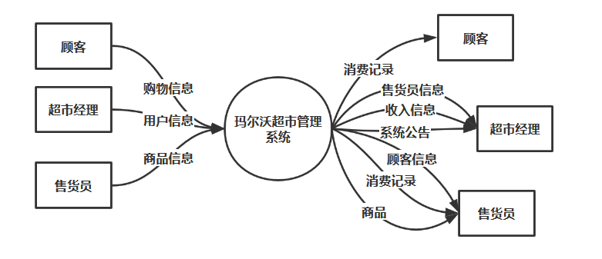

**图5.1.1-1 总体数据流图**

细化后的数据流图如图5.1.1-2所示：

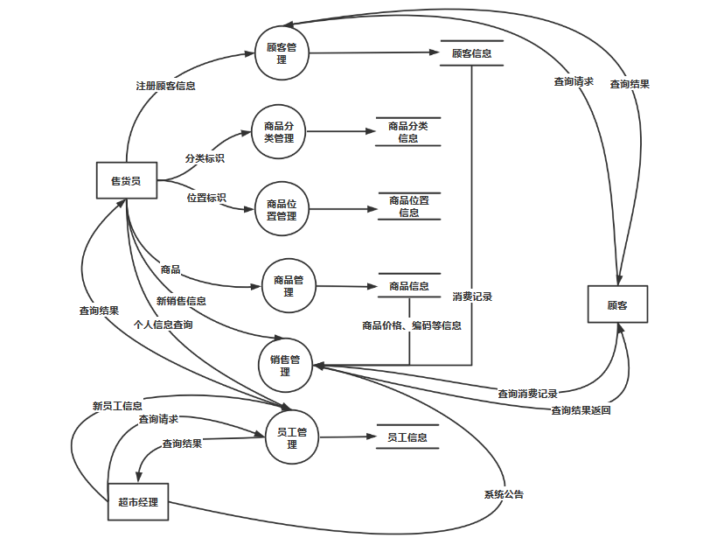

**图5.1.1-2 细化数据流图**

### 5.1.2 业务处理流程

经理用户类的业务处理流程如图5.1.2-1所示：

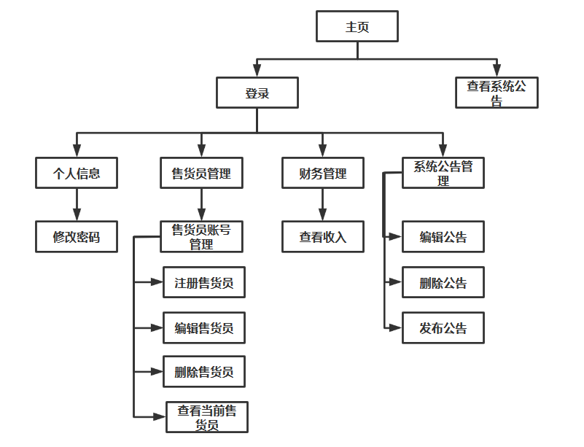

**图5.1.2-1 经理用户类业务流程图**

售货员用户类的业务处理流程如图5.1.2-2所示：

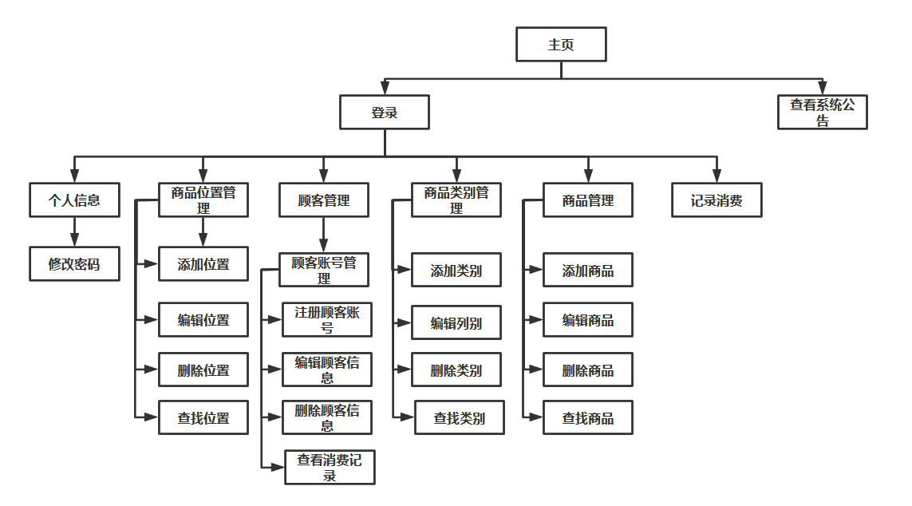

**图5.1.2-2 售货员用户类业务流程图**

顾客用户类的业务处理流程如图5.1.2-3所示：

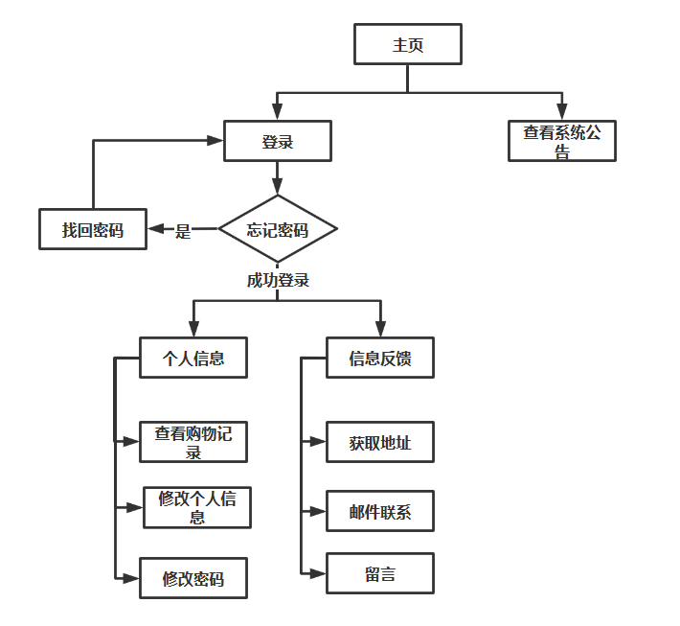

**图5.1.2-3 顾客用户类业务流程图**

## 5.2 功能点详细说明

### 5.2.1 经理功能模块

### 5.2.1.1 功能说明

#### GN-1 经理安全登录

#### 经理在进入其工作页面前需进行登录操作，经理的登录需要有安全性的保证，即不能与售货员以及顾客的登录放在一起，需要进行隐蔽性操作，大致过程如图GN-1-1所示：

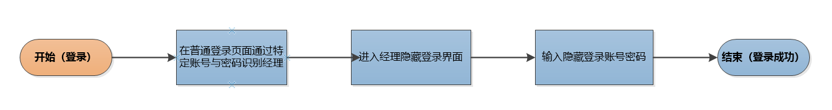

**图GN-1-1 经理安全登录流程图**

#### GN-2添加超市售货员账户

经理登录进入经理页面后，可以进行添加超市售货员账户的操作：

输入要添加的售货员账户的账户名、售货员姓名、性别、电话等基本信息并确认无误后，即可提交系统注册信息，系统接收到信息后反馈注册成功。此时，经理可以看见新添加的售货员信息展示在售货员信息列表中。

#### GN-3 搜索、编辑和删除售货员信息

经理可以进行搜索、编辑和删除售货员信息的操作：

🗸 搜索：在搜索栏中输入售货员账户名或售货员姓名即可查询到具体的售货员信息；

🗸 编辑：能够对售货员除账户名外的其他信息进行编辑；

🗸 删除：从售货员数据库中删除售货员及其信息。

#### GN-4修改经理账户密码

经理可以对在登录页面的密码进行修改的操作：

输入原密码、新密码和确认新密码后，系统验证原密码无误且两次密码输入一致后即成功修改密码。

#### GN-5 发布、编辑和删除系统公告

曼德林超市具有信息发布功能，包括发布超市介绍、新闻和通知等，目的是为了让系统用户获得需要得到的消息及提醒并进行处理。

#### GN-6查看收入信息（每日/月/年）

经理可以查看玛尔沃超市每日/月/年的财务状况，包括每日/月财务状况和统计表以及年度收入统计表。

### 5.2.1.2 激励/响应序列

#### GN-1 经理安全登录

激励：用户在普通登录页面输入了正确的账户和密码。

响应：系统跳转到经理隐藏登录页面。

激励：用户在普通登录页面输入了错误的账户和密码。

#### 响应：系统提示账户或密码错误，请重新输入。

激励：用户在经理隐藏登录页面输入了正确的账户和密码。

响应：系统跳转到经理管理页面。

激励：用户在经理隐藏登录页面输入了错误的账户和密码。

#### 响应：系统提示账户或密码错误，请重新输入。

#### GN-2添加售货员账户

激励：用户依次输入账户、用户名、密码等信息，点击注册。

响应：系统提示注册成功。

#### GN-3 搜索、编辑和删除售货员信息

激励：用户输入搜索的关键词信息，例如账户、用户名等。

响应：系统会显示查询结果。

激励：用户修改售货员账户信息，点击确认修改。

响应：系统提示信息修改成功。

激励：用户选择要删除的售货员账户，点击删除。

响应：系统提示账户删除成功。

#### GN-4 修改经理账户密码

激励：用户在个人信息页先输入旧密码，再输入两次新密码。

响应1：旧密码正确，且两次输入相同，系统提示密码修改成功。

响应2：旧密码错误，或两次输入不同，系统提示重新输入密码。

#### GN-5 发布、编辑和删除系统公告

激励：用户点击添加公告。

响应：系统打开公告添加页面。

激励：用户输入所需信息，点击提交。

响应：系统提示添加公告成功。

激励：用户选择一到多个删除对象，点击删除。

响应：系统询问是否确认删除。

激励：用户点击确认删除。

响应：系统提示删除成功。

激励：用户点击编辑按钮，选择编辑某一公告信息。

响应：系统显示公告信息编辑页面。

激励：用户修改完成后，点击确认。

响应：系统提示编辑成功。

#### GN-6查看收入信息（每日/月/年）

激励：用户选择查看每日收入情况。

响应：系统显示每日收入情况。

激励：用户选择查看每周收入情况。

响应：系统显示每周收入情况。

激励：用户选择查看每月收入情况。

响应：系统显示每月收入情况。

### 5.2.1.3 功能需求

#### GN-1 经理安全登录

**表5.2.1.3-1 经理安全登录功能需求**

|  |  |
| --- | --- |
| Manager.Login | 用户需登录本系统以使用功能 |
| Manager.Login.Input1 | 用户输入普通登录界面账户和密码第一步登录 |
| Manager.Login.Input.Correct1 | 用户输入了正确的账户和密码时，系统跳转到隐藏登录页面 |
| Manager.Login.Input.Wrong1 | 用户输入了错误的账户密码时，系统弹出错误信息 |
| Manager.Login.Input2 | 用户输入隐藏登录界面账户和密码第一步登录 |
| Manager.Login.Input.Correct2 | 用户输入了正确的账户和密码时，系统跳转到经理管理页面 |
| Manager.Login.Input.Wrong2 | 用户输入了错误的账户密码时，系统弹出错误信息 |

#### GN-2添加超市售货员账户

**表5.2.1.3-2 添加超市售货员账户功能需求**

|  |  |
| --- | --- |
| Manager.Register | 用户可注册售货员账户 |
| Manager.Register.Input | 用户需逐项输入售货员的账户信息 |
| Manager.Register.Submit | 用户点击提交，系统提示账户注册成功 |

#### GN-3 搜索、编辑和删除售货员信息

**表5.2.1.3-3 搜索、编辑和删除售货员信息功能需求**

|  |  |
| --- | --- |
| Manager.Search | 用户可搜索售货员的账户 |
| Manager.Search.Input | 用户需在搜索框输入搜索账户的关键词 |
| Manager.Search.Confirm | 用户确认搜索信息，点击搜索 |
| Manager.Search.Show | 用户在页面上查看搜索结果 |
| Manager.Edit | 用户可修改售货员的账户信息 |
| Manager.Edit.Input | 用户在输入框中输入修改之后的信息 |
| Manager.Edit.Submit | 用户点击提交，系统提示修改成功 |
| Manager.Delete | 用户可删除部分售货员账户 |
| Manager.Delete.Choose | 用户选择欲删除的账户 |
| Manager.Delete.Confirm | 用户确认删除，系统提示删除成功 |

**GN-4修改经理账户密码**

**表5.2.1.3-4 修改经理账户密码功能需求**

|  |  |
| --- | --- |
| Manager.ChangePassword | 用户可修改自己账户的密码 |
| Manager.ChangePassword.OldPassword | 用户需先输入自己的旧密码 |
| Manager.ChangePassword.NewPassword | 用户需两次输入新密码 |
| ManagerChangePassword.Confirm | 用户输入完成后点击确认 |
| Manager.ChangePassword.Confirm.Succeed | 用户输入旧密码正确，且两次输入密码一致，系统提示修改成功 |
| Manager.ChangePassword.Confirm.Failed | 用户输入旧密码错误。或两次输入密码不一致，系统提示重新输入 |

#### GN-5 发布、编辑和删除系统公告

**表5.2.1.3-5发布、编辑和删除系统公告功能需求**

|  |  |
| --- | --- |
| Manager.AddPost | 用户可添加公告 |
| Manager.AddPost.Input | 用户需将公告信息填写完整 |
| Manager.AddPost.Submit | 用户点击提交，系统提示成功 |
| Manager.DeletePost | 用户可删除选定公告信息 |
| Manager.DeletePost.Choose | 用户选择欲删除的公告 |
| Manager.DeletePost.Confirm | 用户确认删除，系统提示成功 |
| Manager.EditPost | 用户可编辑公告信息 |
| Manager.EditPost.Input | 用户输入修改后的信息 |
| Manager.EditPost.Submit | 用户点击提交，系统提示修改成功 |

#### GN-6查看收入信息（每日/月/年）

**表5.2.1.3-6查看收入信息（每日/月/年）功能需求**

|  |  |
| --- | --- |
| Manager.Income | 用户可查看超市的收入记录 |
| Manager.Income.Day | 用户可查看每日超市的收入记录 |
| Manager.Income.Week | 用户可查看每周超市的收入记录 |
| Manager.Income.Month | 用户可查看每月超市的收入记录 |

### 5.2.2 售货员功能模块

### 5.2.2.1 功能说明

#### GN-7 售货员登录

售货员在进入其工作页面前需进行登录操作：

在登录页面输入账号密码，通过验证即可。

#### GN-8 修改售货员账户密码

售货员可以对在登录页面的密码进行修改的操作：

输入账户的邮箱地址，输入邮箱中获取系统发送的验证码和两次新密码后，系统验证验证码无误且两次密码输入一致后即成功修改密码。

#### GN-9添加商品

售货员可以进行添加商品的操作:

售货员需要在系统中手动输入商品各项信息。

#### GN-10查看商品信息

售货员在工作页面可以查看所有已经添加商品的信息。

#### GN-11 搜索、编辑和删除商品信息

售货员可以进行搜索、编辑和删除商品信息的操作：

🗸 搜索：选择搜索的方式，在搜索框输入搜索内容来查看指定商品的信息；

🗸 编辑：能够对商品的信息进行编辑；

🗸 删除：从商品数据库中删除商品及其信息。

#### GN-12商品类别管理

售货员可以进行添加、编辑、删除商品类别的操作。

#### GN-13商品位置管理

商品售货员可以进行添加、编辑、删除商品位置的操作。

* 在删除位置信息时，如果被删除的位置仍存在商品，则此操作会将被删除位置信息的这些商品的位置重置为默认位置。

#### GN-14注册顾客账户

售货员可以进行注册顾客账户的操作。

通过输入要注册的顾客账户的账户名、顾客姓名、密码等基本信息并确认无误后，即可提交系统注册信息，系统接收到信息后反馈注册成功。此时，售货员可以看见新添加的顾客账户信息展示在顾客信息列表中。

#### GN-15 编辑、删除顾客信息和查看购物记录

售货员可以进行编辑、删除顾客信息和查看顾客购物记录的操作。

🗸 编辑顾客信息：可以更改顾客的所有信息；

🗸 删除顾客信息：从顾客数据库中删除顾客及其信息。

🗸 查看顾客购物记录：对某一顾客选择查看购物记录操作后，系统界面显示要查看的指定顾客的商品购物记录，即可以看到该顾客购物记录的所有相关信息。

#### GN-16 记录消费

售货员可以进行记录顾客消费的操作。

售货员可以进入对应顾客的页面，对顾客的消费进行购物记录。

### 5.2.2.2 激励/响应序列

#### GN-7 售货员登录

激励：用户输入了正确的账户和密码。

响应：系统跳转到售货员管理页面。

激励：用户输入了错误的账户和密码。

响应：系统提示账户或密码错误，请重新输入。

#### GN-8 修改售货员账户密码

激励：用户在个人信息页先输入旧密码，再输入两次新密码。

响应1：旧密码正确，且两次输入相同，系统提示密码修改成功。

响应2：旧密码错误，或两次输入不同，系统提示重新输入密码。

#### GN-9添加商品

激励：用户点击添加商品。

响应：系统显示添加商品页面。

激励：用户将信息填写完成，点击确认。

响应：系统打开新页面提示添加成功，系统回到商品管理页面。

#### GN-10查看商品信息

激励：用户点击商品信息页面。

响应：系统显示商品信息。

#### GN-11 搜索、编辑和删除商品信息

激励：用户输入搜索关键词，点击搜索。

响应：系统显示搜索结果。

激励：用户点击编辑按钮，选择编辑某一商品信息。

响应：系统显示商品信息编辑页面。

激励：用户修改完成后，点击确认。

响应：系统提示编辑成功。

激励：用户在某一商品条目后点击删除。

响应：系统弹出对话框，要求用户输入删除原因。

激励：用户输入删除原因，点击确认。

响应：系统提示删除成功。

#### GN-12商品类别管理

激励：用户点击添加商品类别。

响应：系统打开商品类别添加页面。

激励：用户输入所需信息，点击提交。

响应：系统提示添加商品类别成功。

激励：用户点击编辑按钮，选择编辑某一类别信息。

响应：系统显示类别信息编辑页面。

激励：用户修改完成后，点击确认。

响应：系统提示编辑成功。

激励：用户点击删除按钮，选择删除某一类别信息。

响应：系统提示删除成功。

#### GN-13商品位置管理

激励：用户点击添加商品位置。

响应：系统打开商品位置添加页面。

激励：用户输入所需信息，点击提交。

响应：系统提示添加商品位置成功。

激励：用户点击编辑按钮，选择编辑某一位置信息。

响应：系统显示位置信息编辑页面。

激励：用户修改完成后，点击确认。

响应：系统提示编辑成功。

激励：用户点击删除按钮，选择删除某一位置信息。

响应：系统提示删除成功。

#### GN-14注册顾客账户

激励：用户点击添加顾客用户按钮。

响应：系统显示添加顾客用户页面。

激励：用户输入所需信息，点击提交。

响应：系统提示成功添加顾客用户。

#### GN-15 编辑、删除顾客信息和查看购物记录

激励：用户点击编辑按钮，选择编辑某一顾客信息。

响应：系统显示顾客信息编辑页面。

激励：用户修改完成后，点击确认。

响应：系统提示编辑成功。

激励：用户选择一到多个删除对象，点击删除。

响应：系统询问是否确认删除。

激励：用户点击确认删除。

响应：系统提示删除成功。

激励：用户选择打开某一顾客的详细信息。

响应：系统打开对应用户的详细信息，包括该用户的购物记录。

#### GN-16 记录消费

激励：用户选择打开某一顾客的详细信息。

响应：系统打开对应用户的详细信息，包括该用户的购物记录。

激励：用户选择添加一条购物记录，输入所需信息。

响应：系统提示添加成功。

### 5.2.2.3 功能需求

#### GN-7 售货员登录

**表5.2.2.3-1 售货员登录功能需求**

|  |  |
| --- | --- |
| Saler.Login | 用户需登录本系统以使用功能 |
| Saler.Login.Input | 用户需输入账户和密码登录本系统 |
| Saler.Login.Input.Correct | 用户输入了正确的账户和密码时，系统跳转到管理页面 |
| Saler.Login.Input.Wrong | 用户输入了错误的账户密码时，系统弹出错误信息 |

#### GN-8 修改售货员账户密码

**表5.2.2.3-2 修改售货员账户密码功能需求**

|  |  |
| --- | --- |
| Saler.ChangePassword | 用户可修改自己账户的密码 |
| Saler.ChangePassword.OldPassword | 用户需先输入自己的旧密码 |
| Saler.ChangePassword.NewPassword | 用户需两次输入新密码 |
| Saler.ChangePassword.Confirm | 用户输入完成后点击确认 |
| Saler.ChangePassword.Confirm.Succeed | 用户输入旧密码正确，且两次输入密码一致，系统提示修改成功 |
| Saler.ChangePassword.Confirm.Failed | 用户输入旧密码错误。或两次输入密码不一致，系统提示重新输入 |

#### GN-9添加商品

**表5.2.2.3-3 添加商品功能需求**

|  |  |
| --- | --- |
| Saler.Addgoods | 用户可添加商品至数据库中 |
| Saler.Addgoods.Input | 用户需将商品相关信息填写完成 |
| Saler.Addgoods.WithoutISBN.Submit | 用户填写完成点击提交 |
| Saler.Addgoods.Succeed | 成功添加 |

#### GN-10查看商品信息

**表5.2.2.3-4 查看商品信息功能需求**

|  |  |
| --- | --- |
| Saler.goodsImformation | 用户可查看商品信息 |

#### GN-11 搜索、编辑和删除商品信息

**表5.2.2.3-5 搜索、编辑和删除商品信息功能需求**

|  |  |
| --- | --- |
| Saler.Searchgoods | 用户可通过选定的方式搜索商品 |
| Saler.Searchgoods.Input | 用户输入搜索关键词 |
| Saler.Searchgoods.Confirm | 用户确认搜索信息，点击搜索 |
| Saler.Searchgoods.Show | 用户在页面上查看搜索结果 |
| Saler.Editgoods | 用户可编辑商品信息 |
| Saler.Editgoods.Input | 用户输入修改后的信息 |
| Saler.Editgoods.Submit | 用户点击提交，系统提示修改成功 |
| Saler.Deletegoods | 用户可删除商品 |
| Saler.Deletegoods.Input | 用户删除商品，需先填写删除原因 |
| Saler.Deletegoods.Confirm | 用户确认删除商品，系统提示删除成功 |

#### GN-12商品类别管理

**表5.2.2.3-6 商品类别管理功能需求**

|  |  |
| --- | --- |
| Saler. AddCategory | 用户可添加商品类别 |
| Saler. AddCategory.Input | 用户需填写商品类别名称 |
| Saler. AddCategory.Submit | 用户点击提交，系统提示成功 |
| Saler. EditCategory | 用户可修改商品类别 |
| Saler. EditCategory.Input | 用户需填写修改后商品类别名称 |
| Saler.EditCategory.Submit | 用户点击提交，系统提示成功 |
| Saler.DeleteLocation | 用户可删除选定的商品类别 |
| Saler.DeleteLocation.Choose | 用户选择欲删除的商品类别 |
| Saler.DeleteLocation.Confirm | 用户确认删除，系统提示成功 |

#### GN-13商品位置管理

**表5.2.2.3-7 商品位置管理功能需求**

|  |  |
| --- | --- |
| Saler..AddLocation | 用户可添加商品位置 |
| Saler.AddLocation.Floor | 用户可添加楼层 |
| Saler.AddLocation.Floor.Input | 用户需填写楼层名称 |
| Saler.AddLocation.Floor.Submit | 用户点击提交，系统提示成功 |
| Saler.AddLocation.Stack | 用户可添加货架 |
| Saler.AddLocation.Stack.Input | 用户需填写货架名称 |
| Saler.AddLocation.Stack.Choose | 用户需选择货架所属楼层 |
| Saler.AddLocation.Stack.Submit | 用户点击提交，系统提示成功 |
| Saler.EditLocation | 用户可编辑商品位置 |
| Saler.EditLocation.Floor | 用户可编辑楼层名称 |
| Saler.EditLocation.Floor.Input | 用户输入修改后的楼层名称 |
| Saler.EditLocation.Floor.Submit | 用户点击提交，系统提示成功 |
| Saler.EditLocation.Stack | 用户可编辑货架信息 |
| Saler.EditLocation.Stack.Input | 用户可输入修改后的货架名称 |
| Saler.EditLocation.Stack.Change | 用户可修改货架所属的楼层 |
| Saler.DeleteLocation | 用户可删除选定的商品位置 |
| Saler.DeleteLocation.Choose | 用户选择欲删除的商品位置 |
| Saler.DeleteLocation.Confirm | 用户确认删除，系统提示成功 |

#### GN-14注册顾客账户

**表5.2.2.3-8 注册顾客账户功能需求**

|  |  |
| --- | --- |
| Saler.AddCustomer | 用户可添加顾客用户 |
| Saler.AddCustomer.Input | 用户需将顾客信息填写完整 |
| Saler.AddCustomer.Submit | 用户点击提交，系统提示成功 |

#### GN-15 编辑、删除顾客信息和查看购物记录

**表5.2.2.3-9 编辑、删除顾客信息和查看购物记录功能需求**

|  |  |
| --- | --- |
| Saler.EditCustomer | 用户可编辑顾客信息 |
| Saler.EditCustomer.Input | 用户输入修改后的信息 |
| Saler.EditCustomer.Submit | 用户点击提交，系统提示修改成功 |
| Saler.DeleteCustomer | 用户可删除选定用户信息 |
| Saler.DeleteCustomer.Choose | 用户选择欲删除的账户 |
| Saler.DeleteCustomer.Confirm | 用户确认删除，系统提示成功 |
| Saler.Record | 用户打开顾客详细信息页就能够获取顾客的购物记录 |

#### GN-16 记录消费

**表5.2.2.3-10 记录消费功能需求**

|  |  |
| --- | --- |
| Saler.AddRecord | 用户可添加顾客的消费记录 |
| Saler.AddPost.Input | 用户需将所需信息填写完整 |
| Saler.AddPost.Submit | 用户点击提交，系统提示成功 |

### 

### 5.2.3 顾客功能模块

### 5.2.3.1 功能说明

#### GN-17 顾客登录

顾客在进入其个人页面前需进行登录操作：

在登录页面输入账号密码，通过验证即可。

#### GN-18 信息反馈

顾客可以给玛尔沃超市系统服务小队进行使用过程中的反馈：

🗸 去往提供的服务小队地址

🗸 邮件联系

🗸 后台留言

#### GN-19修改个人信息

顾客可以修改除密码之外的个人信息，如姓名、电话和邮箱地址。

#### GN-20修改顾客账户密码

顾客可以对在登录页面的密码进行修改的操作：

输入原密码、新密码和确认新密码后，系统验证原密码无误且两次密码输入一致后即成功修改密码。

#### GN-21找回顾客账户密码

顾客如果忘记了自己的账户密码，可以找回自己的账户密码：

输入登录时的账户名和邮箱后，系统重置该账户密码并发送密码至顾客邮箱，顾客使用收到的密码即可登录自己的账户。

#### GN-22查看消费记录

顾客在登录账户之后，可以在个人信息界面查看自己的商品消费历史记录。

### 5.2.3.2 激励/响应序列

#### GN-17 顾客登录

激励：用户输入了正确的账户和密码。

响应：系统跳转到主页。

激励：用户输入了错误的账户和密码。

响应：系统提示账户或密码错误，请重新输入。

#### GN-18 信息反馈

激励：用户点击信息反馈。

响应：系统打开信息反馈页面。

激励：用户输入反馈信息。

响应：系统提示反馈成功。

#### GN-19修改个人信息

激励：用户点击个人主页。

响应：系统打开个人主页，默认显示基本信息。

激励：用户修改个人信息，点击提交。

响应：系统提示修改成功。

#### GN-20修改顾客账户密码

激励：用户点击个人主页。

响应：系统打开个人主页，默认显示基本信息。

激励：用户点击修改密码选项卡。

响应：系统显示修改密码页面。

激励：用户先输入旧密码，再输入两次新密码。

响应1：旧密码正确，且两次输入相同，系统提示密码修改成功。

响应2：旧密码错误，或两次输入不同，系统提示重新输入密码。

#### GN-21找回顾客账户密码

激励：用户在登录处点击找回密码。

响应：系统打开找回密码主页。

激励：用户输入账号与收到的验证码。

响应1：验证码正确，系统返回密码。

响应2：验证码错误，，系统提示重新输入。

#### GN-22查看消费记录

激励：用户点击历史记录按钮。

响应：系统显示用户的历史消费记录。

### 5.2.3.3 功能需求

#### GN-17 顾客登录

**表5.2.3.3-1 顾客登录功能需求**

|  |  |
| --- | --- |
| Customer.Login | 用户需登录本系统以使用功能 |
| Customer.Login.Input | 用户需输入账户和密码登录本系统 |
| Customer.Login.Input.Correct | 用户输入了正确的账户和密码时，系统跳转到管理页面 |
| Customer.Login.Input.Wrong | 用户输入了错误的账户密码时，系统弹出错误信息 |

#### GN-18 信息反馈

**表5.2.3.3-2 信息反馈功能需求**

|  |  |
| --- | --- |
| Customer.Feedback | 用户可以进行信息反馈 |
| Customer.Feedback.Input | 用户输入要反馈后的信息 |
| Customer.Feedback.Submit | 用户点击提交，系统提示反馈成功 |

#### GN-19修改个人信息

**表5.2.3.3-3 修改个人信息功能需求**

|  |  |
| --- | --- |
| Customer.EditInformation | 用户可在个人信息页编辑个人信息 |
| Customer.EditInformation.Input | 用户输入修改后的信息 |
| Customer.EditInformation.Submit | 用户点击提交，系统提示修改成功 |

#### GN-20修改顾客账户密码

**表5.2.3.3-4 修改顾客账户密码功能需求**

|  |  |
| --- | --- |
| Customer.ChangePassword | 用户可修改自己账户的密码 |
| Customer.ChangePassword.OldPassword | 用户需先输入自己的旧密码 |
| Customer.ChangePassword.NewPassword | 用户需两次输入新密码 |
| Customer.ChangePassword.Confirm | 用户输入完成后点击确认 |
| Customer.ChangePassword.Confirm.Succeed | 用户输入旧密码正确，且两次输入密码一致，系统提示修改成功 |
| Customer.ChangePassword.Confirm.Failed | 用户输入旧密码错误。或两次输入密码不一致，系统提示重新输入 |

#### GN-21找回顾客账户密码

**表5.2.3.3-5 找回顾客账户密码功能需求**

|  |  |
| --- | --- |
| Customer.FindPassword | 用户可修改自己账户的密码 |
| Customer.FindPassword.Account | 用户需先输入自己的账号 |
| Customer.FindPassword.Check | 用户需输入收到的验证码是 |
| Customer.FindPassword.Confirm | 用户输入完成后点击确认 |
| Customer.FindPassword.Confirm.Succeed | 用户输入验证码正确，系统返回密码 |
| Customer.FindPassword.Confirm.Failed | 用户输入验证码错误。系统提示重新输入 |

#### GN-22查看消费记录

**表5.2.3.3-6 查看消费记录功能需求**

|  |  |
| --- | --- |
| Customer.Record | 用户可查阅自己的个人纪录 |
| Customer.Record.Shopping | 用户可查看自己的消费记录 |

# 6.其他非功能需求

## 6.1 性能需求(PErformance)

**PE-1**：系统支持1000人并发访问，系统平均响应时间不超过1000ms；

**PE-2**：用户进行了搜索操作后，系统响应的时间不能超过9s，在这段时间内需要将查询结果展示在屏幕上；

**PE-3**：存储系统数据的存储器和磁盘空间应当能存储50000件商品的信息；

**PE-4：**系统具有一定的容错和抗干扰能力，在非硬件故障或非通讯故障时，系统能够保障终端正常运行；

**PE-5**：由于软件失效引起实验失败的概率应不超过5‰；

**PE-6：**在预计的高峰负载条件下，10％处理器能力和15％系统可用内存必须留出备用。

**PE-7：**系统生成的WEB网页，通过速率为2Gbps的调制解调器在不超过10秒的时间内可以全部下载下来。

**PE-8**：客户端运行在Windows7及以上Windows版本，浏览器支持chrome56及更高版本。

## 6.2 安全性需求(SEcurity)

**SE-1**:所有涉及到功能信息或者个人以及企业身份信息的网络事务，都要按照BR-5进行加密操作；

**SE-2**：经理与售货员必须登录后才能够进行与工作相关的操作，顾客只有登录后才能看见自己的信息；

**SE-3**：允许用户进行数据的备份和恢复，以弥补数据的破坏和丢失；

**SE-5**: 对超市系统或者超市工作人员进行留言反馈的顾客信息只对本人和系统实名，对他人均为匿名。

**SE-6：**用户登录后25分钟内无操作将被强制退出系统。

## 6.3 软件质量属性

关于重要的质量属性列举如下：

①功能性：进行了集成测试，已完成迭代计划内的功能。实现了系统的剩余功能，包括发布和编辑公告，电子邮件提醒等。《软件开发计划》中规定的迭代内的所有功能已实现，系统通过了系统测试和验收测试，具备了较强的完整性；

②可靠性：每个功能模块之间既相互联系，又有其独立性。当出现接口错误或故障时，能方便地区分所在级别，及时进行纠错和修改；

③易用性：撰写了第三次迭代的版本说明，展示了新增的功能，方便进行验收。界面设计简洁明了，清晰易懂，具有较强的可操作性；

④可维护性：系统修改容易实现，在需求有所变更时，能够适应变化。修改后的功能可以继续进行模块测试，集成测试，使系统不断完善；

⑤可移植性：曼德林超市管理系统具备从一种环境迁移到另一种环境的能力，且在指定环境中容易被安装；

⑥安全性：见SE-1~SE-6；

⑦效率：见PE-1~PE-8。

## 6.4 业务规则(Business Rule)

本项目中涉及到的业务规则如表6.4-1所示：

**表6.4-1 业务规则**

|  |  |  |  |  |
| --- | --- | --- | --- | --- |
| **ID** | 规则定义 | 规则类型 | 静态或动态 | 来源 |
| **BR-1** | 每周日凌晨3:00-4:30为超市系统维护时间，不支持用户登录操作 | 事实 | 静态 | 开发人员 |
| **BR-2** | 超市公告更新需在开放时间进行 | 约束 | 动态 | 超市管理制度 |
| **BR-3** | 只有系统确认身份的使用人员，才能够查看个人信息 | 约束 | 静态 | 安全策略 |
| **BR-4** | 对超市系统或者超市工作人员进行留言反馈的顾客信息只对本人和系统实名，对他人均为匿名。 | 约束 | 静态 | 用户隐私保护策略 |
| **BR-5** | 在网络上传输的信息，如果涉及到财务信息或者个人信息，则要求采用128位的加密。 | 约束 | 静态 | 安全策略 |
| **BR-6** | 只有经理可以管理售货员账户，包括账户注册、删除、编辑、密码找回等。 | 约束 | 静态 | 超市管理制度 |
| **BR-7** | 只有售货员可以管理顾客账户，包括账户注册、删除、编辑、密码找回等。 | 约束 | 静态 | 超市管理制度 |
| **BR-8** | 顾客账户默认登录密码为12345678。 | 约束 | 静态 | 超市管理制度 |
| **BR-9** | 售货员默认登录密码为00010001。 | 约束 | 静态 | 超市管理制度 |

# 附录A：数据字典

1. 经理信息 = 普通登录账户+普通登录密码+隐藏登录账户 + 隐藏登录密码
2. 售货员信息 = 账户 + 姓名 + 密码 + 性别 + 联系电话
3. 读者信息 = 账户 + 姓名 + 电话 + 密码 + 性别
4. 商品信息 = 商品ID + 商品名称 + 厂家 + 价格 + 类型 + 位置
5. 删除记录信息 = 删除编号 + 删除商品ID + 删除商品名 + 删除原因 + 删除时间 + 操作员（售货员用户名）
6. 商品位置信息 = 楼层 + 货架编号
7. 公告信息 = 公告ID + 公告标题 + 公告内容
8. 购物记录信息 = 购物编号 + 购物时间 + 购物商品名